Интерактивная викторина по ЗОЖ
«Крестики - Нолики».
Возраст детей 9 – 11 лет.

Автор: Викулина Надежда Борисовна
Педагог – психолог,
I квалификационная категория,
Место работы: Государственное учреждение
Республики Коми «Детский дом №1 для
детей-сирот и детей, оставшихся без
попечения родителей» г. Сыктывкара,

Актуальность. Цели и задачи.
Данное внеклассное мероприятие рассчитано на учеников начальной школы в возрасте от 9 до 11 лет и проводится педагогом - психологом в рамках месячника «Здоровый Образ Жизни» в нашем детском доме. Детям очень нравится форма проведения викторины. В данной викторине есть своя сложность – это двойственность целей играющих команд. С одной стороны, для победы необходимо правильно отвечать на вопросы, с другой – правильные ответы не гарантируют твоей команде победы, ведь необходимо еще строить свой ряд по вертикали, горизонтали, диагонали.
Мероприятие проводится в форме интерактивной викторины по ЗОЖ «Крестики - Нолики». Вопросы конкретной викторины подобраны таким образом, что детям (для успешного выступления) необходимо обладать определенным набором различных знаний о ЗОЖ, но форма (ИКТ) позволяет варьировать вопросы, менять их в зависимости от уровня знаний детей, возраста, осведомленности в этой области. При этом не будет угасать детский интерес к данному мероприятию.
Соответственно, эту интерактивную викторину в одной и той же группе детей можно проводить с любой частотой. Её проведение, в таком случае, будет нести и просветительский характер, и прогностический, и диагностический. Т.е. ведущий может отслеживать пробелы в знаниях по тематике викторины, освоение новых знаний, динамику. И на основании полученных данных строить свою работу, консультировать воспитателей, педагогов.
Основной целью данной викторины является: пропаганда здорового образа жизни, расширение знаний детей о правилах и методах поддержания своего здоровья, воспитание ответственного отношения к своему здоровью.
Задачи:
- расширить знания детей в области сохранения и укрепления своего здоровья;
- способствовать формированию здорового образа жизни у детей;
- познакомить детей с правилами безопасного и здорового питания и пищевого поведения;
- подвести детей к осознанию ответственности за свое здоровье;
- развивать умение детей работать в команде, проявлять активность, инициативу.
Продолжительность: 40 минут
Перечень необходимого оборудования:
- ноутбук (ПК);
- проектор (при большом количестве участников) с экраном;
- мебель (столы, стулья по количеству участников);
- жетоны для жеребьевки (по количеству участников);
- листы бумаги, ручки (на каждого участника);
- карточки для обозначения командного стола.
Краткое содержание предварительной подготовки:
- Ведущему необходимо заранее опробовать викторину–презентацию, что бы знать работу со всеми гипер-ссылками в ней и хорошо ориентироваться. Можно также распечатать перечень вопросов для удобства.
- Подготовить жетоны для жеребьевки (картинки небольшого размера по числу участников). На обратной стороне каждой картинки нарисовать «х» или «о» (должно быть одинаковое число фигур).

Сценарий интерактивной викторины по ЗОЖ
«Крестики - Нолики»
для воспитанников 9 – 11 лет
(педагог – психолог Викулина Надежда Борисовна).
Дети заходят в помещение. Ведущий раздает им картинки-жетоны, они рассаживаются за столы своих команд («Крестиков» или «Ноликов»), в зависимости от, доставшегося им, символа.
Ведущий здоровается с детьми и предлагает им сыграть в, знакомую каждому, игру «Крестики-Нолики». Одновременно ведущий запускает первый слайд презентации.
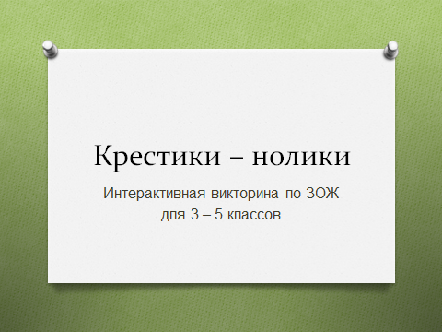
Дети знакомятся со слайдом, а ведущий поясняет, что играть они будут по измененным правилам.
Ведущий (запуская следующий слайд):
- Правила игры заключаются в том, что команда может поставить свой знак в выбранную ячейку, только если правильно ответит на вопрос из этой ячейки.
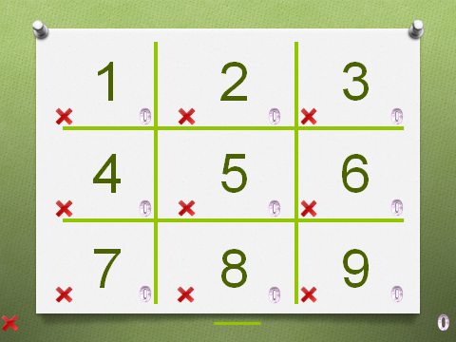
Если команда затрудняется ответить или отвечает неправильно, то ячейка остается незаполненной до тех пор, пока эта же команда или команда соперников не ответит на поставленный вопрос. Количество попыток ответов на один и тот же вопрос не ограниченно. Что бы победить в викторине, команде необходимо поставить три своих знака в ряд по вертикали, горизонтали или диагонали, как и в знакомой вам игре. При этом вы должны стараться мешать, команде соперника сделать ряд из его знаков, как и в обычных «Крестиках-Ноликах».
Если у детей есть вопросы, им дается возможность их задать.
Затем ведущий знакомит команды с правилами выбора ячейки и дачи ответов на вопросы:
- Команда может выбирать любую из свободных ячеек, которую захочет.
- Команды выполняют ходы по очереди, в не зависимости от правильности или неправильности ответа на вопросы.
- Команде дается 1 минута на совещание, подготовку своего ответа на вопрос, выбор отвечающего.
- Отвечает один игрок из команды (каждый раз отвечать могут разные игроки).
- В случае неверного ответа, вопрос не переходит автоматически к команде соперника, но команда соперника может выбрать ячейку с этим вопросом, если захочет.
Если у детей есть вопросы, им дается возможность их задать.
Ведущий предлагает начать игру традиционно с хода команды «Крестиков». Во время игры ведущий может объяснять вопросы, давать пояснения.
Команды начинают по очереди выбирать ячейки и постепенно заполнять их своими знаками, отвечая на вопросы (в зависимости от уровня знаний детей, можно просить или не просить от них подробных объяснений при ответах на вопросы). Игра длится до тех пор, пока одна из команд не построит ряд из трех своих знаков, или до ничьей. Если при этом на поле остались пустые ячейки, ведущий может дать возможность детям, при желании, попробовать ответить на вопросы из этих ячеек. Также ведущий может дать ответы на вопросы, которые остались неразгаданными.
Затем подводится итог о результате игры, на экран выводится слайд-поздравление, детям предлагается сфотографироваться на память, и выводится итоговый слайд.
Ведущий благодарит всех участников, поздравляет победителей. По возможности поддерживает положительные эмоциональные отклики детей, обсуждает ход викторины. Проводится рефлексия.
Ведущий:
- Ребята, что больше всего вам запомнилось из нашей викторины, что больше всего удивило, порадовало или огорчило?
Ответы детей.

Вопросы и ответы викторины.
- Когда риск заболеть простудным заболеванием, ОРВИ зимой выше: в - 30° или в - 5°? --------------------- в - 5°.
- Что включает в себя ЗОЖ? ---------- здоровое питание, занятия физкультурой, закаливающие процедуры, уход за собой, своим внешним видом, соблюдение личной гигиены, полезные привычки, режим дня и т.п.
- Чем быстрее утолишь жажду в жару: горячим или холодным? ---------------горячим.
- Вредно ли для зрения читать лежа? -------------- да. Дергается текст на весу, не сохраняется оптимальное расстояние до текста (33 см), нет возможности оптимального освещения и т.д.
- Рекомендует ли Минздрав РФ ограничить пользование сотовым телефоном до 18 лет? ---------------- да.
- Чем быстрее утолишь жажду водой или лимонадом? ------------ водой.
- Что полезнее, картофель или картофельные чипсы? ---------- картофель.
- Что такое «усилитель вкуса и аромата», он полезен или вреден? -------------- химическое вещество, которое усиливает вкус продукта и его запах, «обманывая» человека. Вред, как и польза не доказаны.
- Разгадайте ребус и узнаете, что говориться о здоровье в русской народной пословице? --------- Здоровье дороже денег.

Правила работы с презентацией.

Рис. 1
При наведении курсора на номер ячейки и нажатии левой клавиши мышки (Рис. 1), происходит перемещение по презентации к вопросу ячейки (пример ячейка 1).
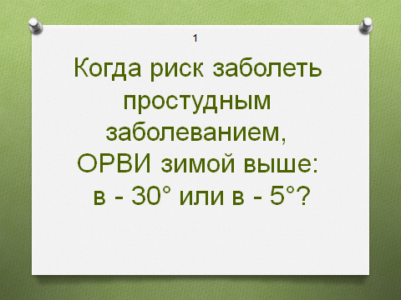
Рис. 2
После того как команда дала ответ на вопрос, наводим курсор на текст вопроса и нажимаем левую клавишу мышки (Рис. 2), происходит перемещение по презентации к слайду с игровым полем.
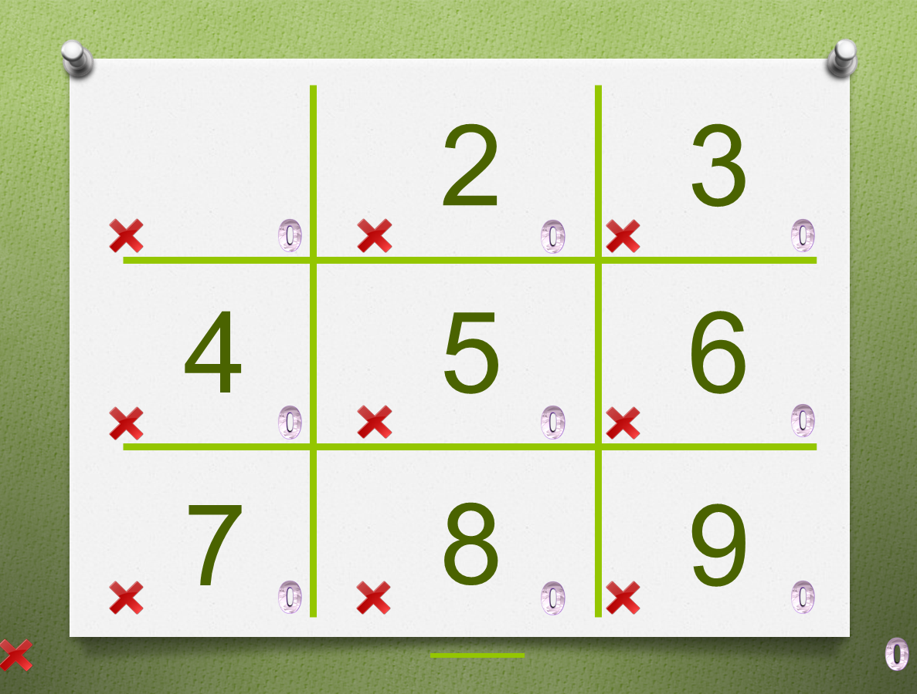
Рис. 3
При этом на игровом поле уже нет номера ячейки (Рис. 3). Если команда правильно ответила на вопрос, то выбираем в нижних углах ячейки знак команды, наводим на него курсор и нажимаем левую кнопку мыши. Знак увеличивается и занимает ячейку (Рис. 4).
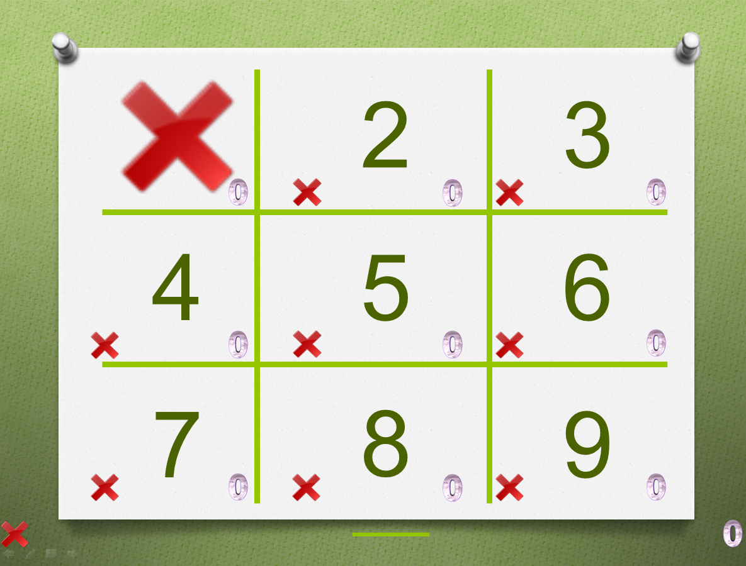
Рис. 4
Дальше действуем по аналогии. Вернуться к тексту вопроса еще раз не получится (если правильного ответа не дали, и какая-то из команд, хочет ответить на вопрос из этой ячейки, ведущий сам зачитывает вопрос).
В конце игры, если побеждает команда «Крестики», в нижнем левом углу слайда наводим курсор на «Х» и нажимаем левой клавишей мышки, если побеждает команда «Нолики» - «0» в нижнем правом углу слайда. Если ничья нажимаем на «зеленый отрезок» внизу слайда (Рис. 4). Происходит перемещение по презентации к слайдам – поздравлениям (Рис. 5).
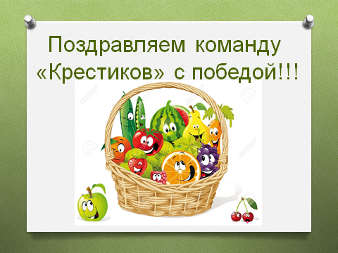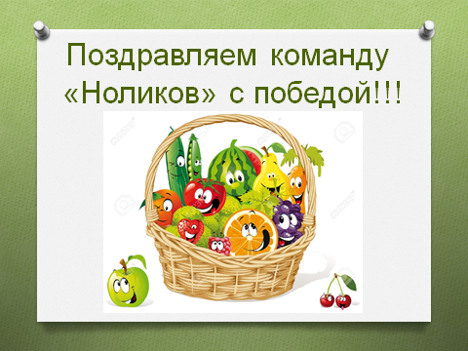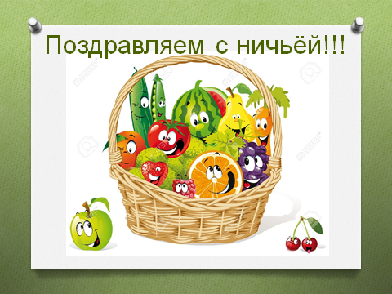
Рис. 5
Наводим курсор на надпись (Рис. 5), нажимаем левую клавишу мыши, и происходит перемещение на конечный слайд (Рис. 6).
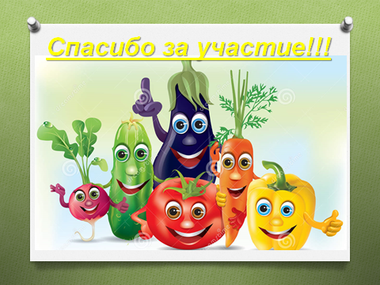
Рис. 6

Результат.
В результате проведения данной викторины мы получаем сведения о знаниях детей в области здорового образа жизни, перед проведением месячника ЗОЖ или по его итогам, расширяем кругозор воспитанников, подталкиваем их к ответственному отношению к своему здоровью.
Проанализировав ответы детей и ход игры можно сделать выводы о том, что участникам понятно и ясно о здоровом образе жизни, а что остается незапомнившимся/неузнанным, о чем можно поговорить с воспитанниками, в каких областях им требуется просвещение, профилактика, углубление знаний. Также в ходе игры можно выделить моменты, которые вызывают у детей наибольший интерес, и использовать эти знания в ходе построения дальнейшей работы с ними.
Воспитатели присутствуют на таких мероприятиях. По итогам проведения педагог – психолог вместе с воспитателем обсуждает прошедшее мероприятие, проводится небольшой брифинг и консультация для воспитателей. В результате обсуждения воспитатель намечает/корректирует свою работу по формированию и пропаганде здорового образа жизни для воспитанников.

